муниципальное бюджетное образовательное учреждение

«Средняя школа № 15 п. Кулой»

структурное подразделение «Детский сад № 123 «Снежинка»

**«Проектные технологии в дошкольном образовании»**

Образовательный проект с детьми старшего дошкольного возраста

«От зернышка к хлебушку».

**Приложение**

воспитатели:

**Петровская Ирина Анатольевна,**

**Гневашева Ирина Геннадьевна**

п.Кулой,2015г.

**Приложение 5**

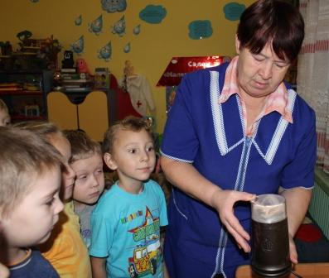

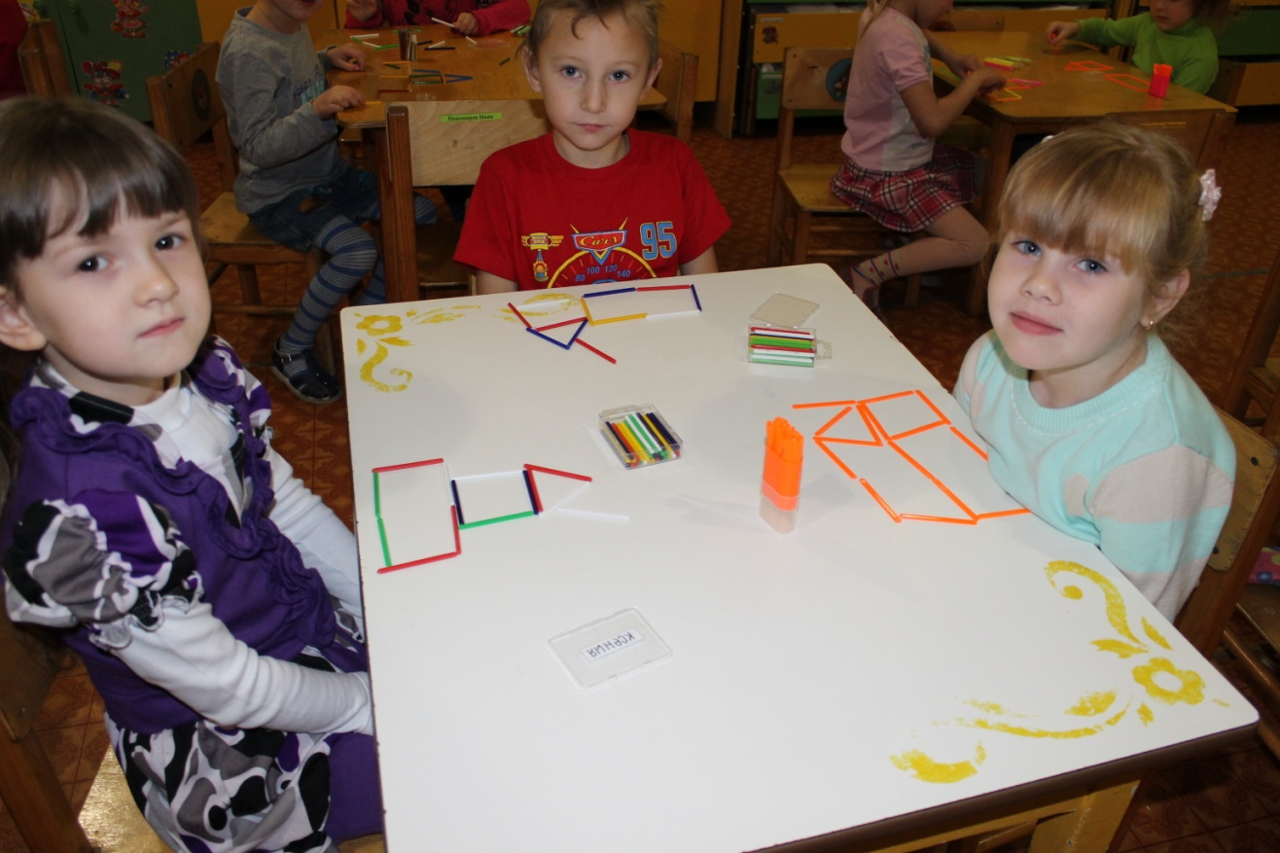

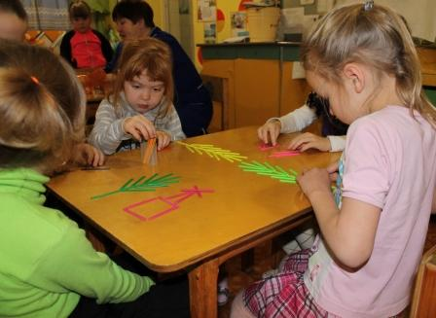

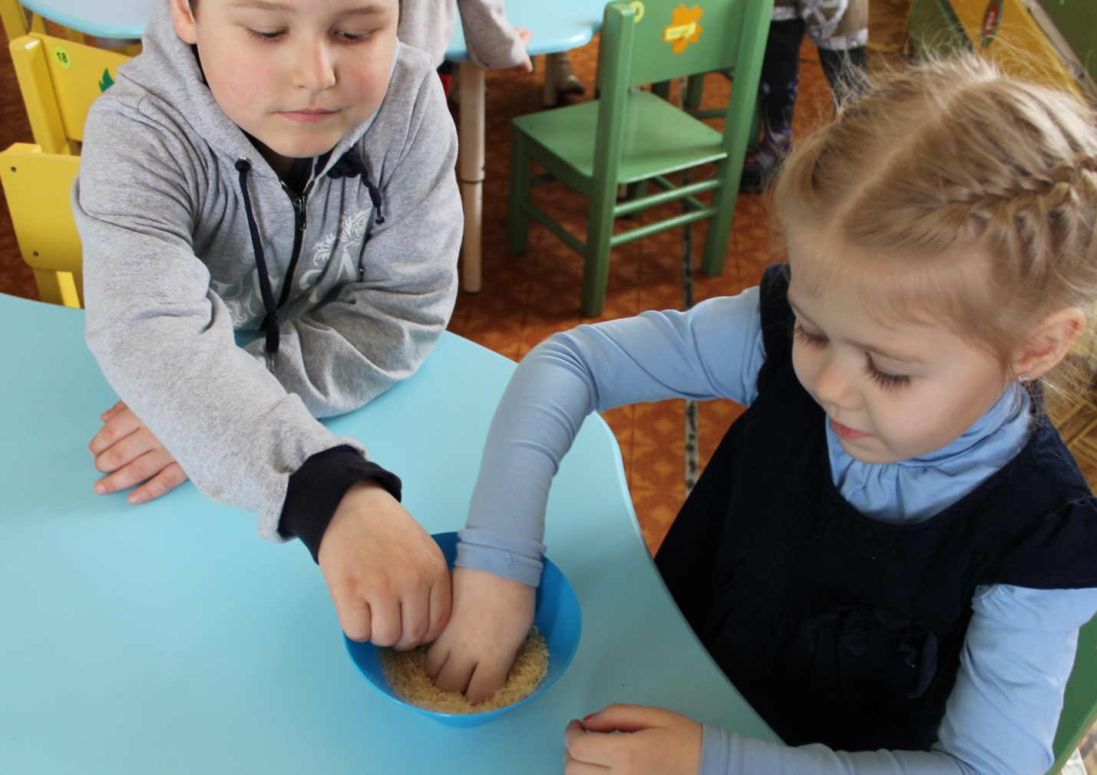

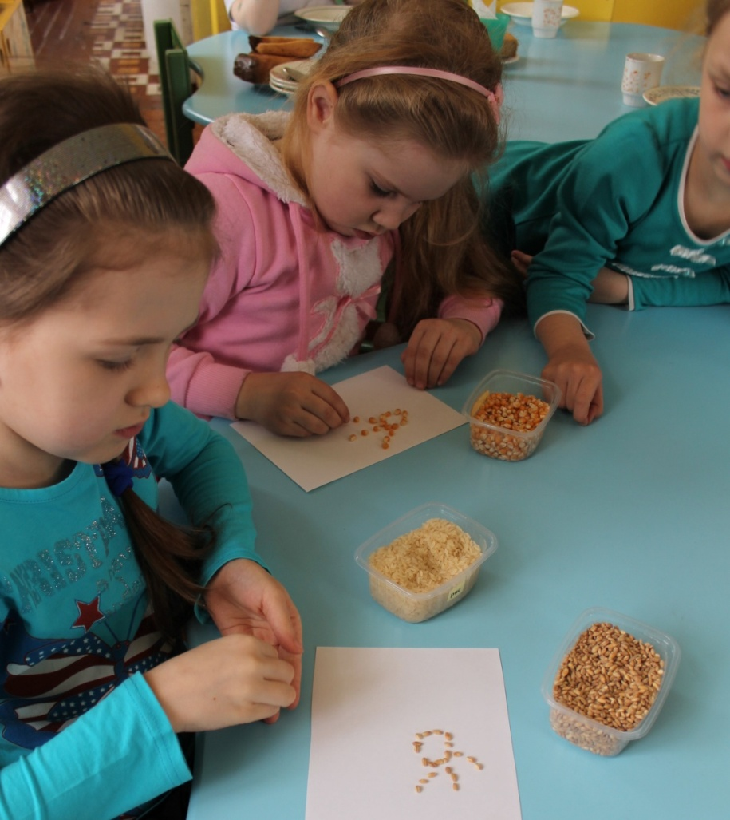

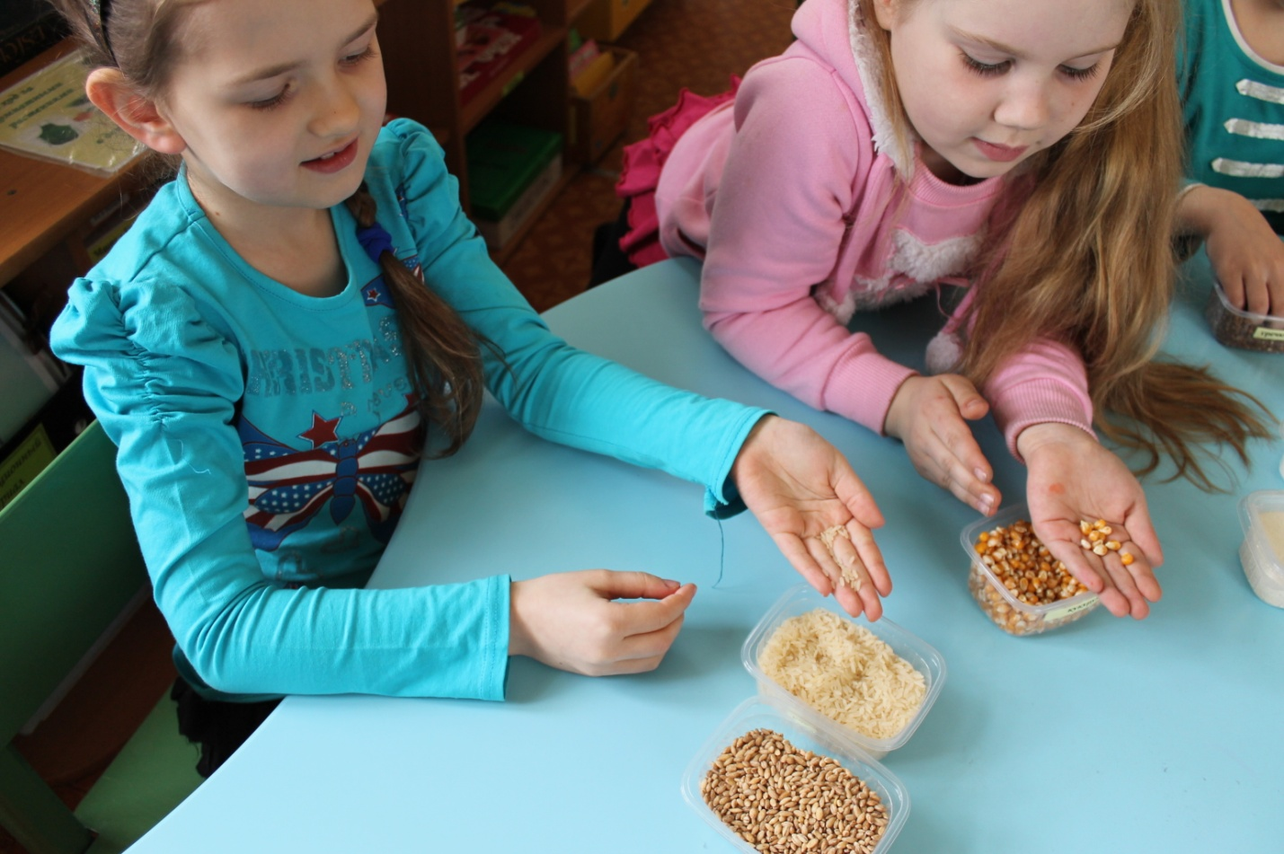

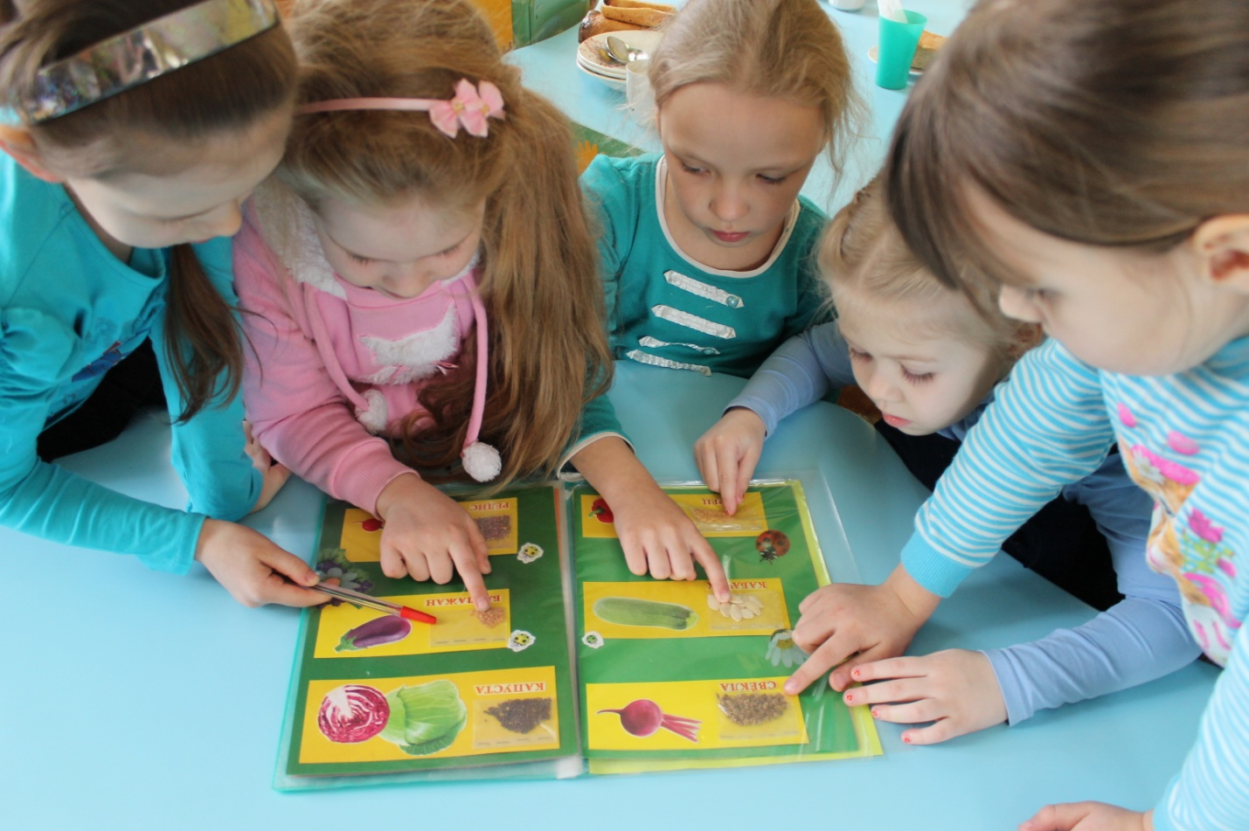

**Приложение 6**

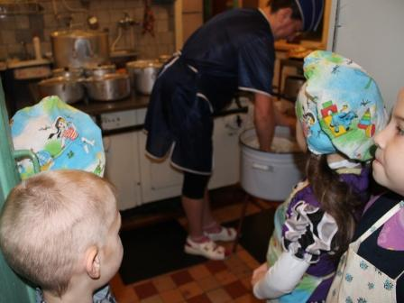

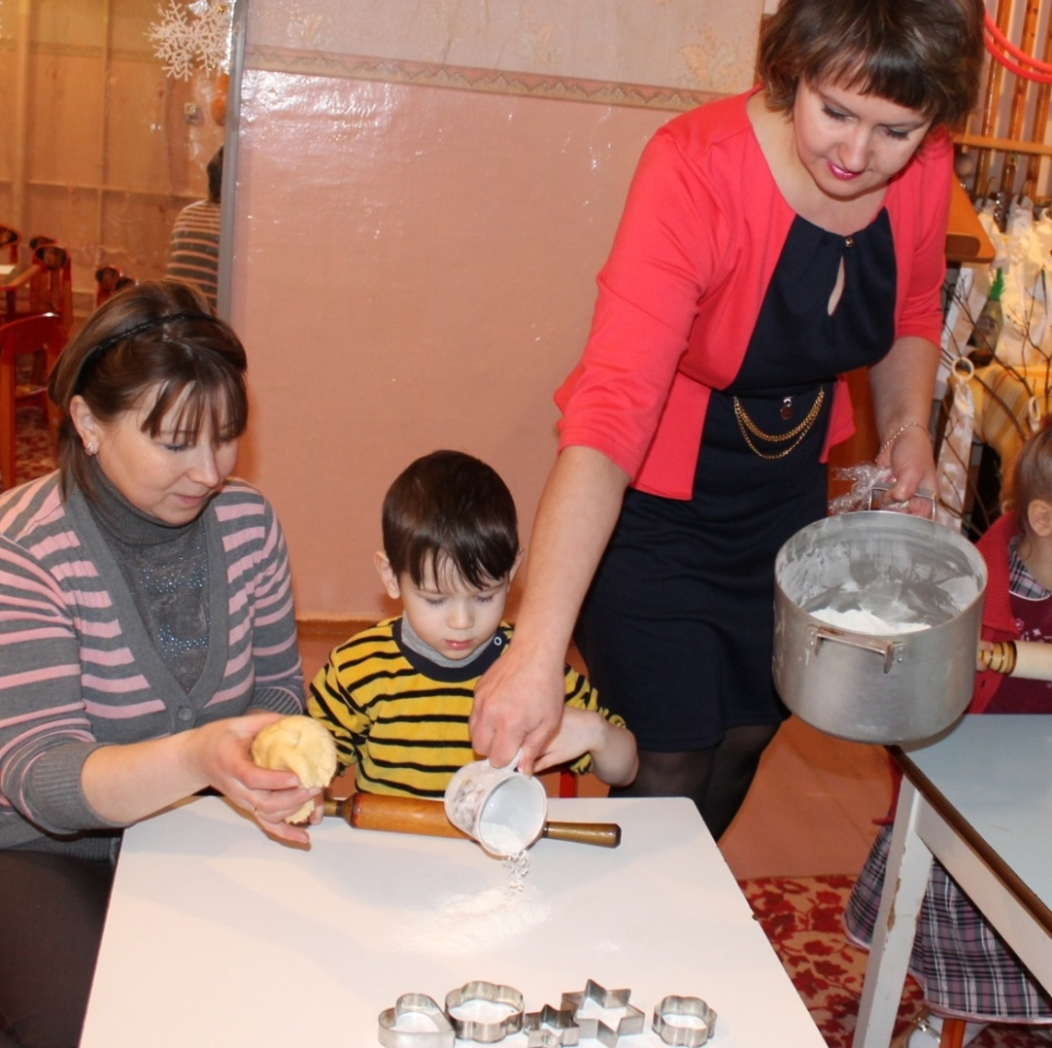

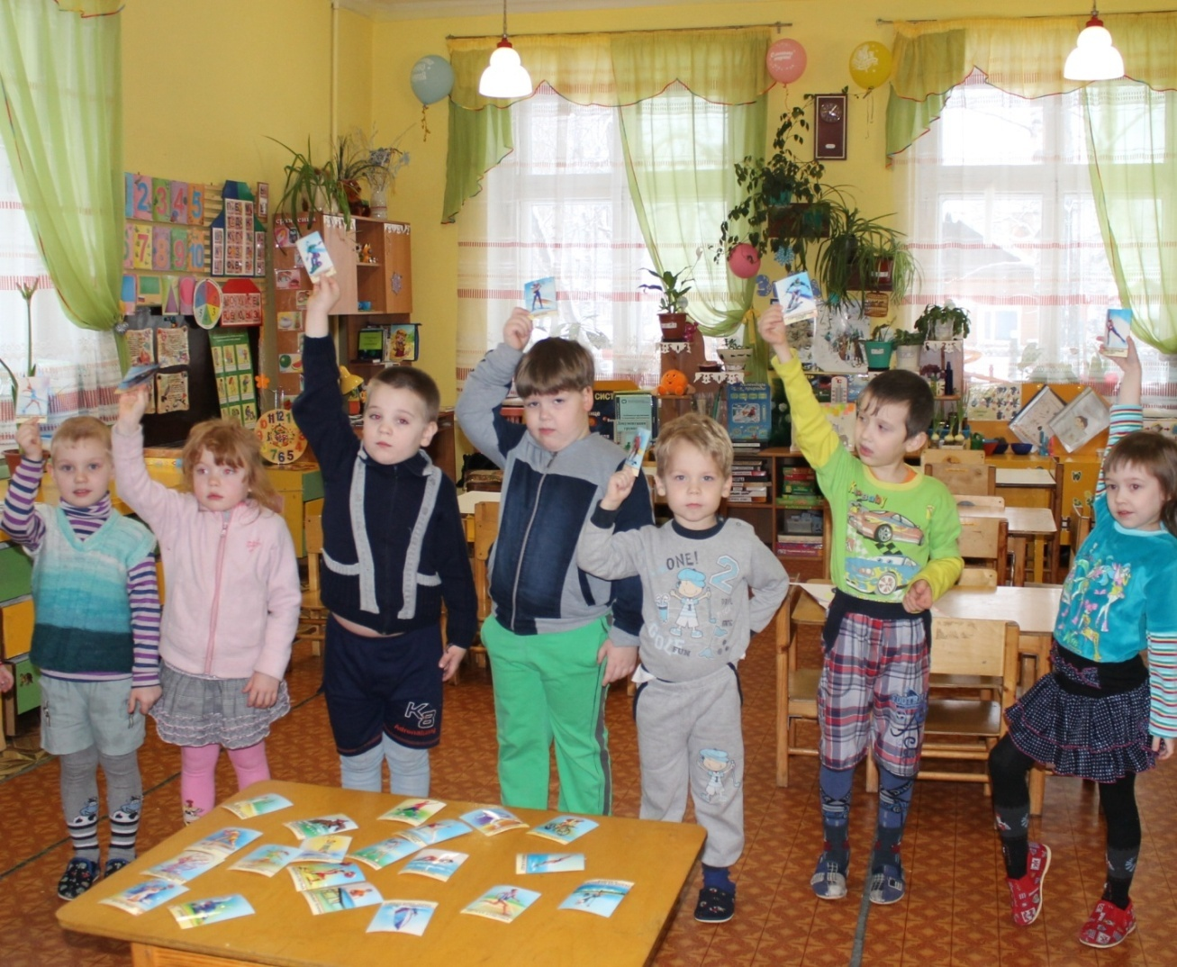

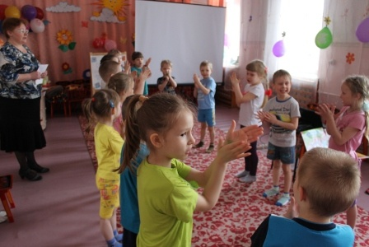

**Приложение 7**

